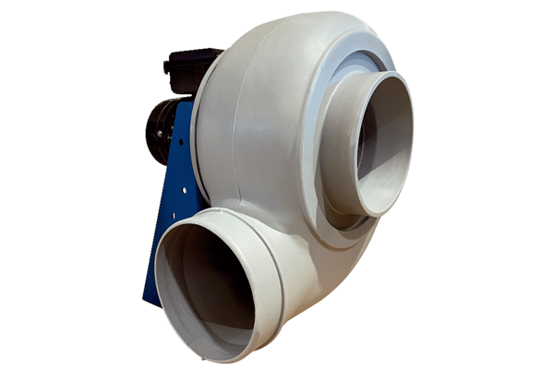Radialgebläse GRK R 31/2 EVerpackungseinheit: 1 StückSortiment: C
Artikelnummer: 0073.0509Hersteller: MAICO

